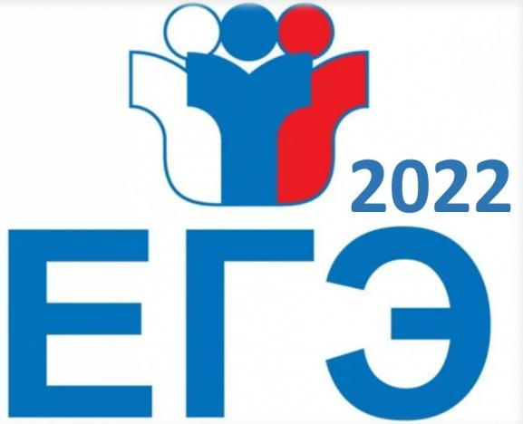
ГИА-11

Официальный портал ГИА-11 -

https://obrnadzor.gov.ru/gia/gia-11/

Телефон и электронный адрес «Горячей линии» ГИА-11:

8(391) 204-04-33; 8-391-2-46-00-29
Email: pochta@obrnadzor.gov.ru

В соответствии с Порядком проведения государственной итоговой аттестации по образовательным программам среднего общего образования государственная итоговая аттестация (далее – ГИА) для обучающихся, освоивших образовательные программы среднего общего образования, завершает освоение образовательных программ среднего общего образования и является обязательной.
ГИА-11 проводится в целях определения соответствия результатов освоения обучающимися образовательных программ среднего общего образования соответствующим требованиям федерального государственного образовательного стандарта среднего общего образования.
ГИА проводится в форме единого государственного экзамена (далее — ЕГЭ) с использованием контрольных измерительных материалов, представляющих собой комплексы заданий стандартизированной формы, и в форме государственного выпускного экзамена (далее — ГВЭ) с использованием текстов, тем, заданий, билетов.
ГИА включает в себя обязательные экзамены по русскому языку и математике, а также экзамены по выбору обучающегося: литература, физика, химия, биология, география, история, обществознание, иностранный языки, информатика, которые сдаются на добровольной основе для предоставления результатов при приеме на обучение по программам бакалавриата и специалитета.
ЕГЭ с 2009 года является основной формой государственной итоговой аттестации выпускников XI (XII) классов школ Российской Федерации, а также формой вступительных испытаний в вузы в Российской Федерации.
ЕГЭ организуется и проводится Федеральной службой по надзору в сфере образования и науки (Рособрнадзор) совместно с органами исполнительной власти субъектов Российской Федерации, осуществляющими государственное управление в сфере образования во всех субъектах Российской Федерации, а также в иностранных государствах для выпускников образовательных учреждений при посольствах, военных частях Российской Федерации и др.ФГБНУ «Федеральный институт педагогических измерений» разрабатывает задания ЕГЭ и формирует открытый банк тестовых заданий. Ежегодно, с целью ознакомления со структурой КИМ, публикуются демонстрационные версии. Структура и содержание КИМ регламентируется кодификатором и спецификацией.

ГИА проводится в соответствии с Порядком проведения государственной итоговой аттестации по образовательным программам среднего общего образования
Порядок Скачать

Вся необходимая информация о ЕГЭ размещена на официальном информационном портале единого государственного экзамена.

Особенности ЕГЭ:
- единое расписание;
- единые правила проведения;
- использование заданий стандартизированной формы (КИМ);
- использование специальных бланков для оформления ответов на задания;
- проведение письменно на русском языке (за исключением ЕГЭ по иностранным языкам).

Контактная информация:
Отдел организационного-методического обеспечения ГИА-11:
руководитель — Брагина Лариса Васильевна
тел.: (391) 204-04-33

